Федеральное государственное автономное образовательное учреждение высшего образования

«МОСКОВСКИЙ ПОЛИТЕХНИЧЕСКИЙ УНИВЕРСИТЕТ»

Факультет информационных технологий  
Кафедра «Инфокогнитивных технологий»

Направление подготовки: Разработка и интеграция бизнес-приложений

ОТЧЕТ

по проектной практике

Студент: Клочкова Алёна Андреевна Группа: 241-362

Место прохождения практики: Московский Политех, кафедра «Инфокогнитивных технологий»

Отчет принят с оценкой _______________ Дата ________________________

Руководитель практики: _________________________________

Москва 2025

Оглавление

ВВЕДЕНИЕ 1

1. ОБЩАЯ ИНФОРМАЦИЯ О ПРОЕКТЕ 2

2. ОБЩАЯ ХАРАКТЕРИСТИКА ДЕЯТЕЛЬНОСТИ ОРГАНИЗАЦИИ 3

3. ОПИСАНИЕ ЗАДАНИЯ ПО ПРОЕКТНОЙ ПРАКТИКЕ 4

4. ОПИСАНИЕ ДОСТИГНУТЫХ РЕЗУЛЬТАТОВ ПО ПРОЕКТНОЙ ПРАКТИКЕ 6

1. Настройка Git и репозитория 6

2. Написание документов в Markdown 7

3. Создание Статического веб-сайта 8

Ключевые технические решения 9

Страницы 11

4. Посещение профессиональных мероприятий 23

1. R-EVOlution Conference 2025 23

2. Мастер-класс от 2ГИС 23

3.АВТОBOOST от Яндекса 24

Выводы 25

ЗАКЛЮЧЕНИЕ 26

ЛИТЕРАТУРА И ИНТЕРНЕТ-РЕСУРСЫ 27

# ВВЕДЕНИЕ

Визуальная новелла "Не бойся" предназначена именно для того, чтобы предложить альтернативный метод поддержки молодых людей, предоставляя им инструмент в игровой форме, который учит справляться с давлением и стрессом путем предоставления практических навыков и эмоциональной поддержки.

Проект визуальной новеллы "Не бойся" становится актуальным и значимым не только как продукт в индустрии развлечений, но и как важный инструмент помощи и ориентации молодежи в период вступления в высшую школу.

В рамках проектной практики была выполнена разработка веб-сайта для визуальной новеллы «Не бойся», направленной на помощь студентам и абитуриентам в преодолении тревожности и страхов, связанных с обучением и поступлением в вуз. Проект реализован с использованием современных веб-технологий и включает несколько страниц, посвящённых различным аспектам новеллы.

# 1. ОБЩАЯ ИНФОРМАЦИЯ О ПРОЕКТЕ

**Название проекта:** Визуальная новелла "Не бойся"

**Цели и задачи**

*Цели проекта заключаются в следующем:*

1. Исследовать и определить основные стресс-факторы, с которыми сталкиваются студенты и абитуриенты.
2. Создать полноценную визуальную новеллу, систематизирующую типичные сценарии и предлагающую пользователю инструменты для их преодоления.
3. Подготовить игровой контент, который будет способствовать уменьшению тревожности и развитию уверенности.

*Задачи, которые команда ставит перед собой, включают:*

1. Проведение социологических и психологических исследований среди студентов и абитуриентов.
2. Анализ потребляемого медиаконтента, изучение рынка и существующих аналогов для определения уникальных черт будущего продукта.
3. Разработка персонажей и сценариев, отражающих различные аспекты студенческой жизни.
4. Интеграция научно обоснованных методик для работы с тревожностью в игровой процесс

# 2. ОБЩАЯ ХАРАКТЕРИСТИКА ДЕЯТЕЛЬНОСТИ ОРГАНИЗАЦИИ

Процесс разработки происходит в тесном взаимодействии с Центром развития мультимедиа, которому проект представлен и который непосредственно заинтересован в его успешной реализации. Команда регулярно согласует результаты своей работы, адаптируя их под требования и ожидания заказчика.

#### Наименование заказчика

Центр развития мультимедиа Московского политехнического университета.

**Куратор проекта**

Лейонис Аанрис ван Хааске

#### Описание деятельности

Развитие мультимедийных площадок Московского Политеха, повышение медийной репрезентации Московского Политеха, интеграция студентов и преподавателей в развитие мультимедийных площадок Московского Политеха.

# 3. ОПИСАНИЕ ЗАДАНИЯ ПО ПРОЕКТНОЙ ПРАКТИКЕ

В рамках проектной практики необходимо создать личный или групповой репозиторий на платформе GitHub или GitVerse, используя предоставленный шаблон. Освоить основные команды Git — клонирование, коммит, пуш и работу с ветвлениями. Фиксировать изменения регулярно с понятными комментариями к каждому коммиту.

Материалы проекта, включая описание, журнал прогресса и другие документы, оформлять исключительно в формате Markdown. Изучить основы синтаксиса Markdown и подготовить необходимые файлы.

Для визуализации проекта создать статический веб-сайт. Можно ограничиться использованием базовых технологий HTML и CSS, однако желательно освоить генератор статических сайтов, например, Hugo, чтобы упростить процесс разработки и повысить уровень квалификации. Сайт должен отражать основную идею проекта дисциплины «Проектная деятельность»: выбрать уникальную тему оформления и оригинальный контент, отличающийся от проектов одногруппников более чем наполовину. Веб-ресурс включает главную страницу с аннотацией проекта, страницу описания самого проекта («О проекте»), раздел с указанием участников группы и их индивидуального вклада, минимально три записи журнала прогресса и ресурсную страницу с полезными ссылками и материалами. Дополнительно украсить сайт фотографиями, схемами, диаграммами, иллюстрациями и видеоматериалами.

Также организовать взаимодействие с партнёрами учебного заведения путём визита, онлайн-встречи или прохождения стажировки. Посещать профильные мероприятия (конференции, выставки, митапы, семинары, хакатоны и подобные события), посвящённые тематике проекта и направлению деятельности партнёров. Взаимодействовать с организациями через назначенных кураторов проекта и преподавателей. После завершения мероприятий написать отчет в формате Markdown, описать полученные впечатления, новые знания и выводы относительно своего проекта. Отчет разместить в репозитории и опубликовать на собственном сайте.

Особое внимание уделяется активному участию во взаимодействии с партнёрами: прохождение стажировок и посещение экскурсий учитываются при выставлении оценки и стимулируют активное вовлечение студентов в образовательный процесс.

4. ОПИСАНИЕ ДОСТИГНУТЫХ РЕЗУЛЬТАТОВ ПО ПРОЕКТНОЙ ПРАКТИКЕ

В ходе проектной практики была проделана значительная работа по созданию и развитию статического веб-сайта для визуальной новеллы «Не бойся», который стал важным инструментом презентации проекта и взаимодействия с целевой аудиторией.

**1. Настройка Git и репозитория**

Начальным этапом работы стала настройка Git и создание репозитория на GitHub, что позволило организовать эффективное управление версиями и совместную работу над проектом. Были освоены ключевые команды Git, такие как клонирование, создание веток, коммиты и пуши, что обеспечило стабильность разработки и возможность отслеживания изменений. **Результаты:**

* Репозиторий проекта: <https://github.com/Tuxusus/practic> .
* 9 коммитов с описанием выполненных задач.

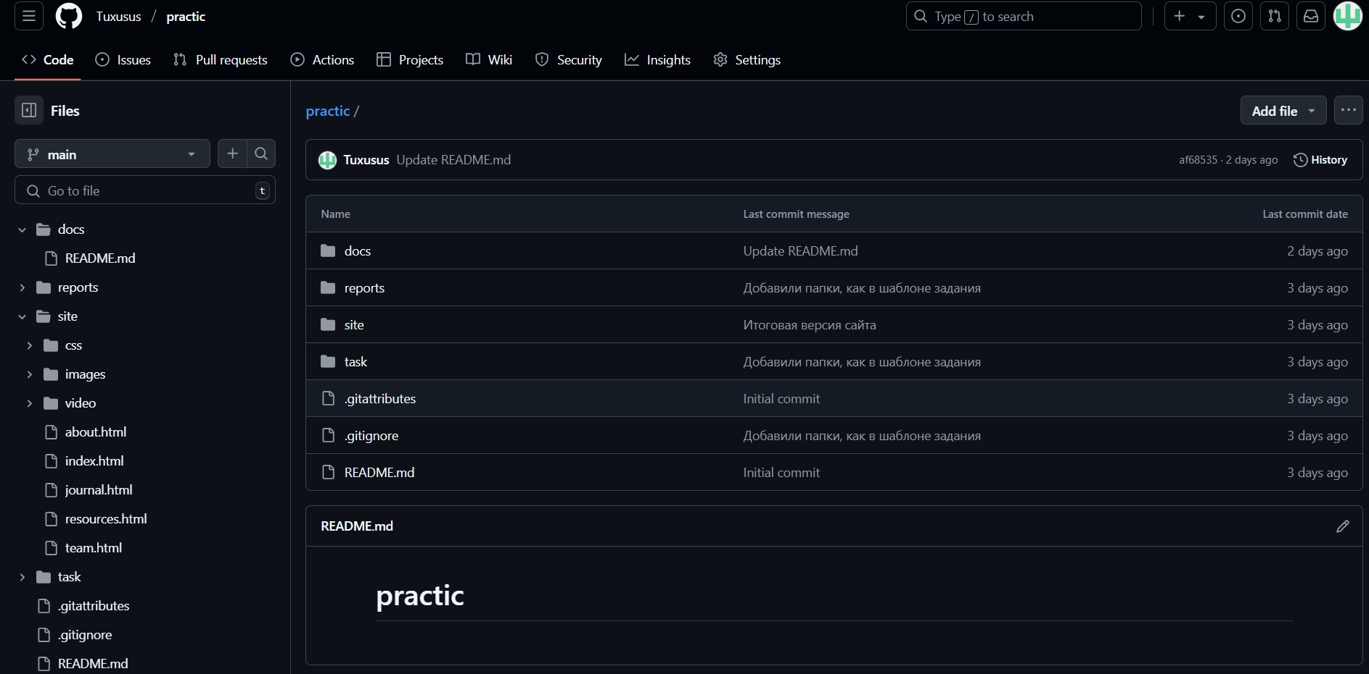

Рисунок 1: Скриншот репозитория проекта на GitHub.

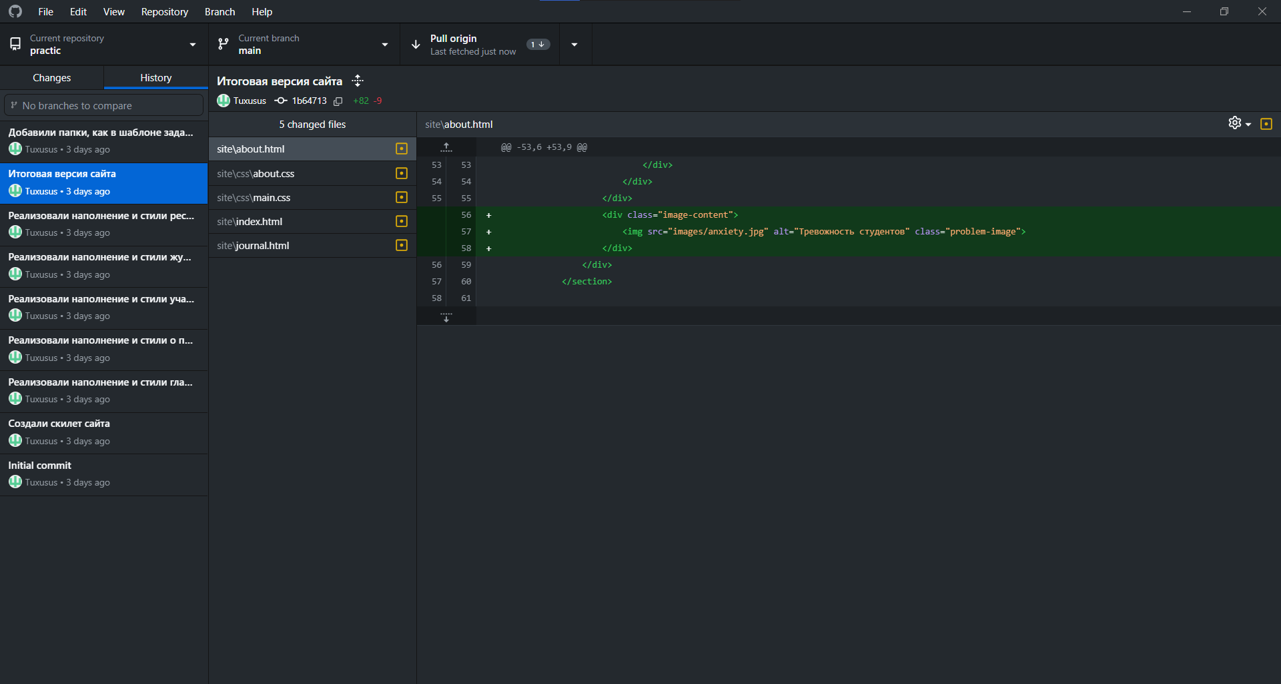

Рисунок 2: Скриншот коммитов

## 2. Написание документов в Markdown

Следующим шагом стало написание документации в формате Markdown. Были изучены основные синтаксические конструкции, такие как заголовки, списки, таблицы и вставка изображений, что позволило создать структурированные и легко читаемые документы.

Созданы следующие документы:

* README.md — описание проекта.
* event_report.md —отчёт о взаимодействиях с организацией-партнёром.

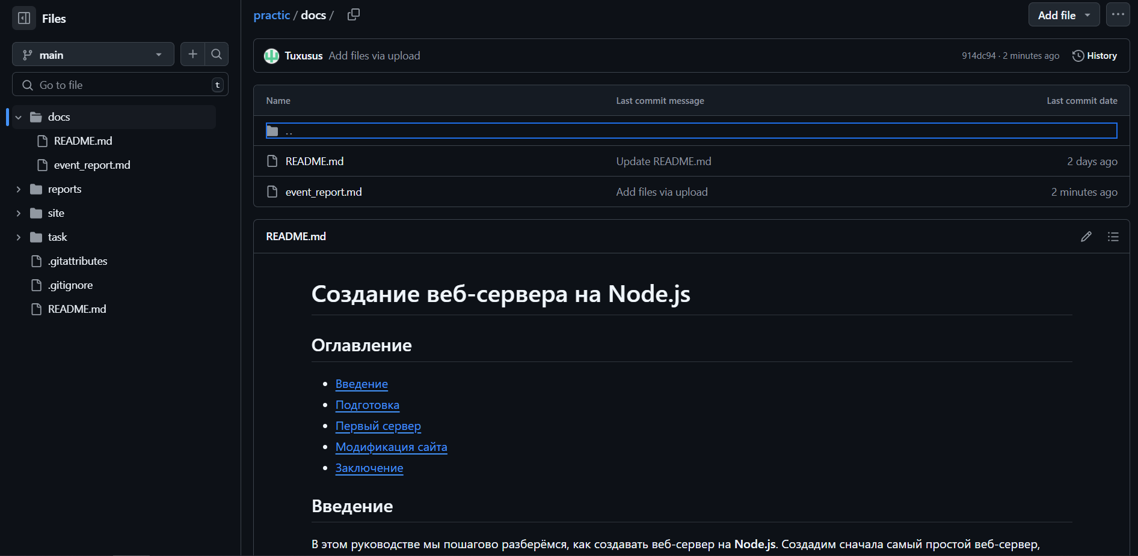

Рисунок 3: Пример оформления документа в Markdown.

**3. Создание Статического веб-сайта**

Основная часть времени и усилий была посвящена созданию статического веб-сайта. Для этого использовались только HTML и CSS, что позволило сосредоточиться на качестве вёрстки и дизайне без необходимости освоения сложных инструментов.

Структура файлов:

project/

├── css/

│ ├── main.css # Стили главной страницы

│ ├── about.css # Стили страницы "О проекте"

│ ├── team.css # Стили страницы "Участники"

│ ├── journal.css # Стили журнала разработки

│ └── resources.css # Стили страницы ресурсов

├── images/ # Графические ресурсы

├── video/ # Видеоматериалы

├── index.html # Главная страница

├── about.html # Страница "О проекте"

├── team.html # Страница "Участники"

├── journal.html # Журнал разработки

└── resources.html # Страница ресурсов

### Ключевые технические решения

1. **Система дизайна (CSS-переменные)**

В файлах CSS используется единая система переменных для обеспечения согласованности дизайна:

:root {

--dark-bg: #121212;

--darker-bg: #0a0a0a;

--accent: #6a5acd;

--accent-light: #9370db;

--text: #e0e0e0;

--text-secondary: #a0a0a0;

--border: #333;

}

**2. Адаптивная сетка**  
Пример реализации сетки на странице участников (team.css):

.team-grid {

display: grid;

grid-template-columns: repeat(auto-fill, minmax(250px, 1fr));

gap: 1.5rem;

margin-top: 1.5rem;

}

**3. Интерактивные элементы**  
Фильтрация участников по ролям (JavaScript в team.html):

**javascript**

document.querySelectorAll('.filter-btn').forEach(btn => {

btn.addEventListener('click', () => {

document.querySelectorAll('.filter-btn').forEach(b => b.classList.remove('active'));

btn.classList.add('active');

const filter = btn.dataset.filter;

document.querySelectorAll('.member-card').forEach(card => {

card.style.display = (filter === 'all' || card.dataset.category === filter)

? 'flex'

: 'none';

});

});

});

### Страницы

Сайт включает несколько ключевых страниц: домашнюю страницу с аннотацией проекта, раздел «О проекте» с детальным описанием целей и задач, страницу «Участники» с информацией о каждом члене команды, а также «Журнал» и «Ресурсы»

**1. Главная страница (index.html)**

Ключевые элементы:

* Вводный блок с изображением и описанием проекта
* Двойная секция с преимуществами и статусом проекта

Пример кода:

**html**

<section class="intro-section">

<div class="unified-block">

<div class="image-content">

<img src="images/student-struggle.jpg" alt="Студент испытывает стресс" class="content-image">

</div>

<div class="text-content">

<p>Каждый студент сталкивается со страхами во время обучения...</p>

</div>

</div>

</section>

<section class="features-section">

<div class="dual-blocks-container">

<div class="features-block">

<ul class="features-list">

<li>Осознать свои страхи</li>

<!-- Остальные пункты -->

</ul>

</div>

<div class="status-block">

<p>Следите за нашим прогрессом в <a href="journal.html">дневнике</a></p>

</div>

</div>

</section>

**Стили (main.css):**

.unified-block {

display: flex;

gap: 2rem;

align-items: center;

}

@media (max-width: 768px) {

.unified-block {

flex-direction: column;

}

}

.features-list li::before {

content: "•";

color: var(--accent);

margin-right: 0.5rem;

}

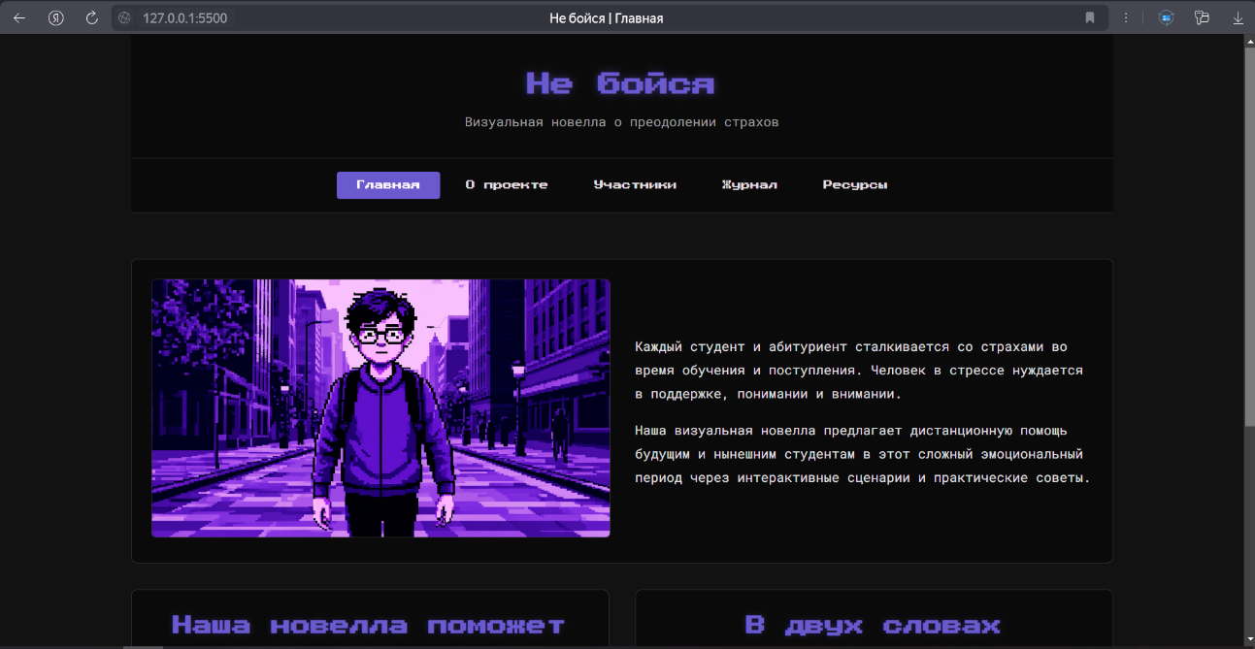

Рисунок 4: Главная страница сайта

1. **"О проекте" (about.html)**

Ключевые элементы:

* Блок с проблематикой и статистикой
* Прогресс разработки
* Используемые технологии

Пример кода:

**html**

<div class="stats-grid">

<div class="stat-card">

<div class="stat-number">78%</div>

<div class="stat-label">студентов испытывают стресс</div>

</div>

<!-- Другие карточки -->

</div>

<div class="progress-item">

<h3>Исследование завершено</h3>

<div class="progress-bar">

<div class="progress-fill" style="width: 100%"></div>

</div>

</div>

<div class="tech-grid">

<div class="tech-card">

<div class="tech-icon">🎨</div>

<h3>Photoshop</h3>

<p>Создание графики</p>

</div>

<!-- Другие технологии -->

</div>

**Стили (about.css):**

.stat-card {

border-top: 2px solid var(--accent);

transition: transform 0.3s;

}

.progress-bar {

height: 10px;

background-color: #333;

border-radius: 5px;

}

.tech-card:hover {

transform: translateY(-5px);

box-shadow: 0 5px 15px rgba(106, 90, 205, 0.3);

}

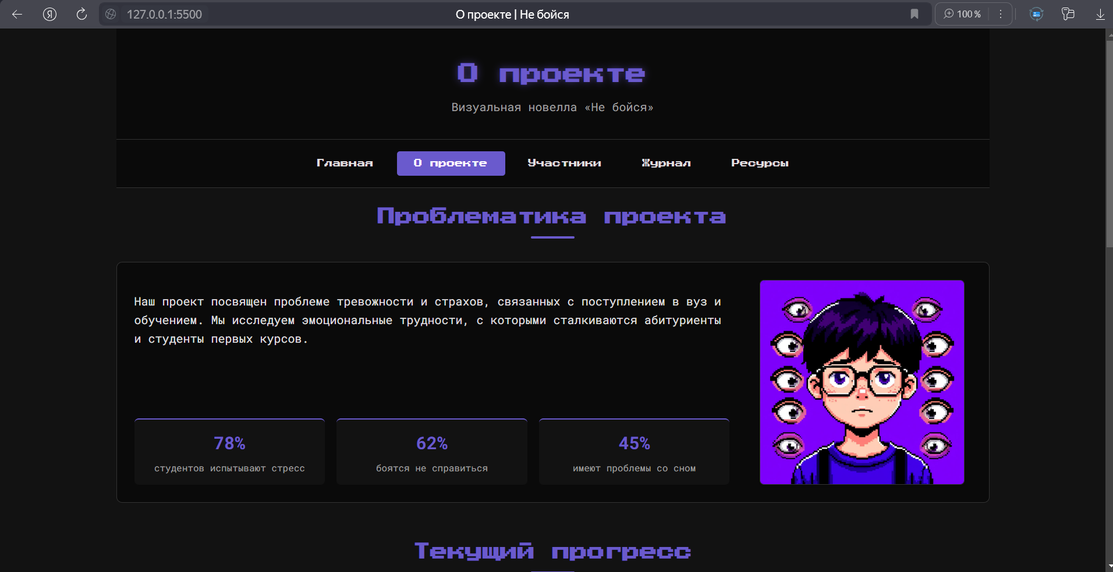

Рисунок 5: страница сайта "О проекте"

**3. Страница "Участники" (team.html)**

Ключевые элементы:

* Фильтруемая сетка участников
* Карточки с аватарами и ролями
* Секция руководства

**Пример кода:**

**html**

<div class="team-filters">

<button class="filter-btn active" data-filter="all">Все</button>

<button class="filter-btn" data-filter="design">Дизайн</button>

<!-- Остальные фильтры -->

</div>

<div class="team-grid">

<div class="member-card" data-category="design">

<div class="member-avatar">АМ</div>

<h3 class="member-name">Айдемирова Милана</h3>

<p class="member-role">Художник персонажей</p>

</div>

<!-- Остальные участники -->

</div>

**JavaScript для фильтрации:**

document.querySelectorAll('.filter-btn').forEach(btn => {

btn.addEventListener('click', function() {

const filter = this.dataset.filter;

document.querySelectorAll('.member-card').forEach(card => {

card.style.display =

(filter === 'all' || card.dataset.category === filter)

? 'block'

: 'none';

});

});

});

**Стили (team.css):**

.member-avatar {

width: 60px;

height: 60px;

background-color: var(--accent);

border-radius: 50%;

display: flex;

align-items: center;

justify-content: center;

color: white;

font-family: 'Press Start 2P', cursive;

}

.filter-btn.active {

background-color: var(--accent);

color: white;

}

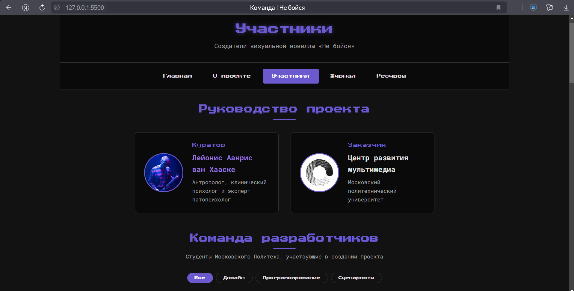

Рисунок 6: Страница сайта "Участники"

**4. Журнал разработки (journal.html)**

Ключевые элементы:

* Временная шкала с записями
* Встроенное видео
* Галерея изображений

**Пример кода:**

**html**

<div class="timeline">

<div class="entry">

<div class="entry-date">09.02.2025</div>

<div class="entry-content">

<h3>Определение визуального стиля</h3>

<div class="entry-images">

<div class="entry-image">

<img src="images/style-exploration.jpg" alt="Поиск стиля">

</div>

</div>

</div>

</div>

</div>

<div class="video-container">

<video controls poster="images/video-preview.jpg">

<source src="video/videopr.mp4" type="video/mp4">

</video>

</div>

**Стили (journal.css):**

.timeline::before {

content: '';

position: absolute;

left: 20px;

top: 0;

bottom: 0;

width: 2px;

background: var(--accent);

}

.entry::before {

content: '';

position: absolute;

left: -40px;

top: 5px;

width: 20px;

height: 20px;

border-radius: 50%;

background: var(--accent);

}

.video-container {

max-width: 800px;

margin: 2rem auto;

border-radius: 8px;

overflow: hidden;

}

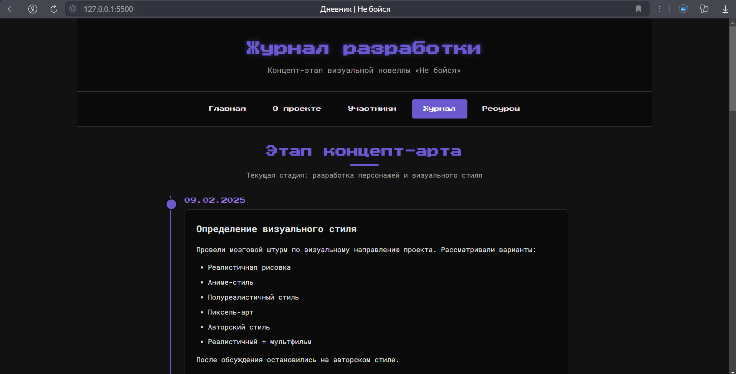

Рисунок 7: Страница сайта "Журнал"

#### 5. Страница "Ресурсы" (resources.html)

**Ключевые элементы:**

* Карточка спонсора
* Ссылки на полезные материалы

**Пример кода:**

**html**

<div class="sponsor-card">

<div class="sponsor-logo">

<img src="images/moskovskij_politeh.png" alt="Московский Политех">

</div>

<h3 class="sponsor-name">Московский Политех</h3>

<a href="https://mospolytech.ru" class="sponsor-link">Посетить сайт</a>

</div>

**Стили (resources.css):**

.sponsor-logo {

width: 200px;

height: 200px;

margin: 0 auto;

border-radius: 50%;

border: 3px solid var(--accent);

overflow: hidden;

}

.sponsor-link {

background-color: var(--accent);

padding: 0.7rem 1.5rem;

border-radius: 4px;

transition: background-color 0.3s;

}

.sponsor-link:hover {

background-color: var(--accent-light);

}

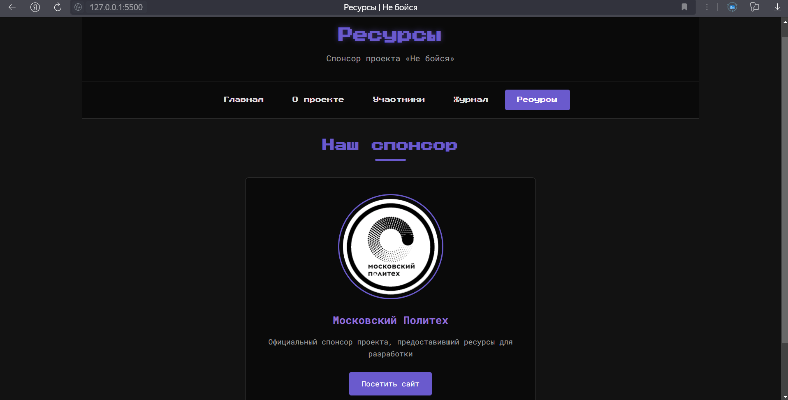

Рисунок 8: страница сайта "Ресурсы"

**6. Результаты:**

* Уникальный дизайн сайта, соответствующий тематике проекта.
* Адаптивная вёрстка для корректного отображения на разных устройствах.
* Интерактивные элементы (навигация, фильтры на странице участников).

## 4. Посещение профессиональных мероприятий

### 1. R-EVOlution Conference 2025

23 апреля 2025 года я посетила R-EVOlution Conference 2025, которая проходила на онлайн-платформе Zoom Events и была организована Ассоциацией IT-безопасности России. Основной темой мероприятия стала синергия IT и информационной безопасности в современных цифровых продуктах. На конференции я приняла участие в трёх ключевых сессиях. Первая сессия "Chief-прожарка: ИБ vs ИТ" длилась 120 минут, где спикеры из Райффайзенбанка и Сбера разбирали кейс конфликта при внедрении новой системы аутентификации.

Главным выводом стало понимание, что безопасность не должна ухудшать пользовательский опыт. Вторая сессия "ML в управлении уязвимостями" (90 минут) от Лаборатории Касперского продемонстрировала реальные примеры обнаружения 0-day уязвимостей и их систему мониторинга. Третья сессия "Разбор атак на цепочки поставок" (2 часа) включала анализ недавнего инцидента с npm-пакетами и пошаговый разбор атаки на серверы Docker Hub.

### 2. Мастер-класс от 2ГИС

7 апреля 2025 года я участвовала в оффлайн мастер-классе от 2ГИС, который проходил в Москве по адресу ул. Большая Семёновская, 38, аудитория В-508. Мероприятие собрало около 50 участников. Программа включала три основных блока. В первом блоке "Карьерные треки в IT" (60 минут) мы разбирали 5 анонимизированных реальных резюме, анализировали типичные ошибки на собеседованиях и рассматривали типовые технические задания для junior-разработчиков. Второй блок - Workshop (45 минут), где мы разделились на группы по 5 человек и решали кейс по продуктовому мышлению, в результате наша команда заняла 2 место. Третий блок "Разбор зарплатных ожиданий" (30 минут) содержал актуальную информацию по зарплатам в Москве и регионах, рекомендации по обсуждению зарплаты и план карьерного роста от junior до middle.

Эти знания помогли нам оптимизировать процесс постановки задач в команде.

1. 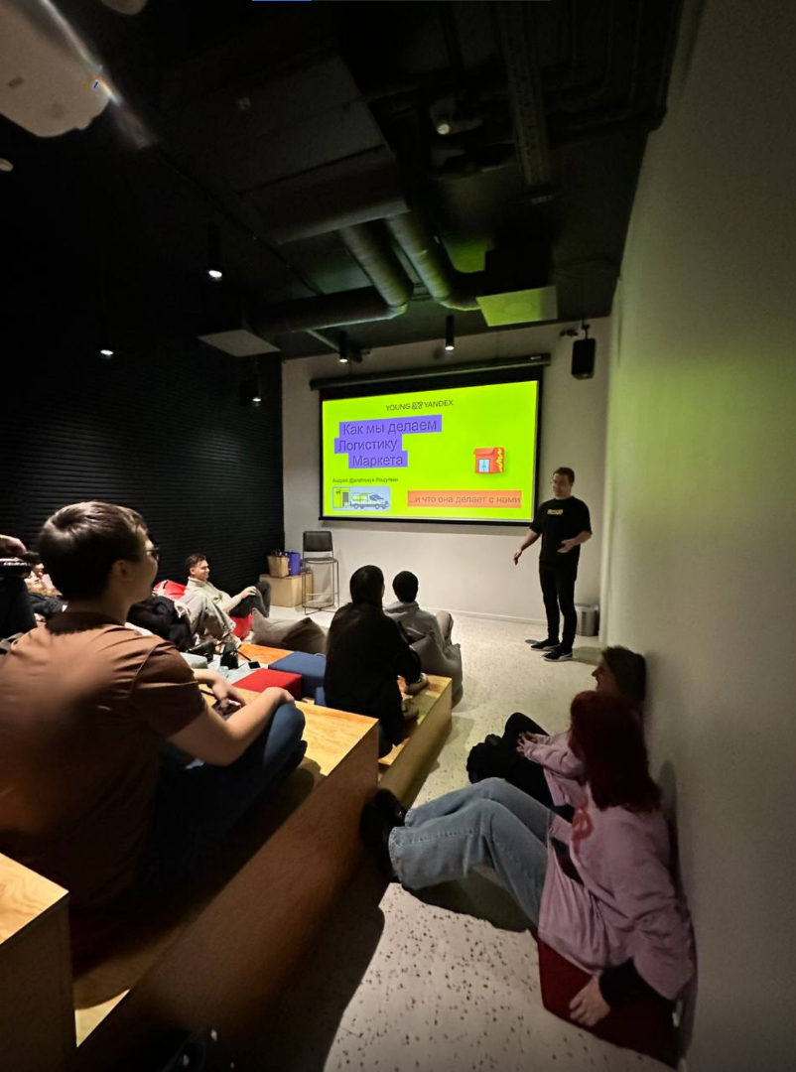**АВТОBOOST от Яндекса**

Рисунок 9: в офисе Яндекс

С 12 по 15 мая 2025 года я участвовала в гибридном мероприятии АВТОBOOST от Яндекса, которое проходило как в офисе компании, так и в нашем вузе. 12 мая началось с экскурсии по кампусу Яндекса, где мы посетили 5 этажей, а затем прослушали лекцию "Умные устройства" от PM Яндекс.Станции о полном цикле разработки колонки и особенностях тестирования голосовых интерфейсов. 13 мая состоялся воркшоп "Инженерная культура" (2 часа), где мы изучили 10 принципов Яндекса, практиковались в проведении ретроспектив и получили полезные шаблоны документов для командной работы.

Полученные инсайты о процессах разработки в Яндексе и карьерные лайфхаки мы реализовали в проекте через внедрение оптимизации процесса тестирования сценариев.

### Выводы

В ходе посещения профессиональных мероприятий я приобрела ценные компетенции в трёх основных категориях. В технической сфере - навыки безопасной разработки и работы с CI/CD, которые позволили улучшить защиту данных и автоматизировать процессы в нашем проекте. В профессиональной области - освоила принципы эффективной работы в команде и систему code review, что значительно оптимизировало наши рабочие процессы. В личностном плане - развила навыки презентации и нетворкинга, которые помогли в защите проекта и установлении партнёрских связей.

Отчёт о посещении мероприятий был оформлен в Markdown и добавлен в репозиторий.

# ЗАКЛЮЧЕНИЕ

Итогом проектной практики стал полностью функционирующий веб-сайт, который отражает все аспекты работы над визуальной новеллой «Не бойся». Сайт не только выполняет презентационную функцию, но и служит платформой для взаимодействия с пользователями и партнёрами. Были достигнуты все поставленные цели: от настройки Git и создания документации до разработки сайта и взаимодействия с партнёрами. Каждый этап работы сопровождался визуальными материалами, такими как скриншоты интерфейсов, фотографии с мероприятий или концепт-арты, что сделало отчёт максимально наглядным и информативным. В результате проектная практика стала важным шагом в развитии проекта, позволив не только структурировать работу, но и привлечь внимание к нему со стороны потенциальных пользователей и партнёров.

# ЛИТЕРАТУРА И ИНТЕРНЕТ-РЕСУРСЫ

1. Введение в CSS верстку:  <https://developer.mozilla.org/ru/docs/Learn_web_development/Core/CSS_layout/Introduction>
2. DevTools для «чайников»: <https://habr.com/ru/articles/548898/>
3. Элементы HTML: <https://developer.mozilla.org/ru/docs/Web/HTML/Element>
4. Основы HTML: <https://developer.mozilla.org/ru/docs/Learn_web_development/Getting_started/Your_first_website/Creating_the_content>
5. Основы CSS: <https://developer.mozilla.org/ru/docs/Web/CSS>
6. <https://doka.guide/>
7. Официальная документация Git: <https://git-scm.com/book/ru/v2>
8. <https://skillbox.ru/media/code/chto_takoe_git_obyasnyaem_na_skhemakh/>
9. Бесплатный курс на Hexlet по Git: <https://ru.hexlet.io/courses/intro_to_git>
10. Уроки по Markdown: <https://ru.hexlet.io/lesson_filters/markdown>